**1042-芬園古蹟觀光產業體驗一日遊**

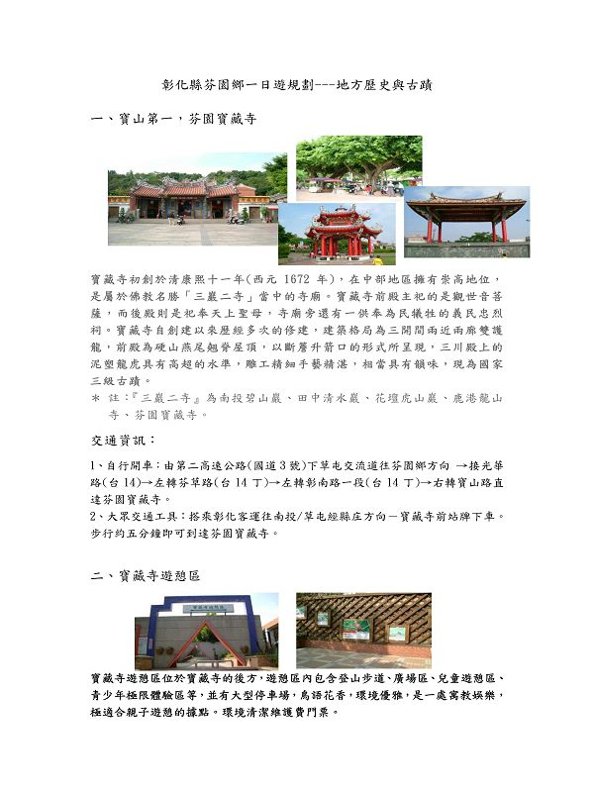  
  
  
[*本帖最後由 fdestea 於 2011-5-23 09:33 編輯*]

**附件**

**http://web.fdes.chc.edu.tw/field_trip/images/attachicons/pdf.gif**[**1031文祥國小-芬園古蹟觀光產業體驗一日遊校外教學子計畫三.pdf**](http://web.fdes.chc.edu.tw/field_trip/attachment.php?aid=37)(219.04 KB)

2011-1-18 13:05, 下載次數: 96